Szczegółowa specyfikacja techniczna urządzeń na plac zabaw

1) Zestaw zabawowy - Stopnica
Elementy nośne zestawu wykonane z metalu zabezpieczonego antykorozyjnie i malowanego proszkowo. Ślizgawki wykonane z laminatu i metalu spełniają wymogi normy PN-EN 1176. Dachy, bariery ochronne wykonane z płyty HDPE odpornej na warunki atmosferyczne. Trapy wykonane ze sklejki drewna liściastego, wodoodpornej, antypoślizgowej. Elementy mocowań wykonane ze stali węglowej konstrukcyjnej malowane proszkowo lub ocynkowane. Wszystkie połączenia śrubowe wykonane z użyciem elementów ocynkowanych, a ich końce zabezpieczone plastikowymi kapslami, poprawiającymi bezpieczeństwo

W skład zestawu wchodzi minimum:
Wieża 4-kątna z dachem szt. 3
Koci garb szt. 1
Drabinka łuk stalowy szt. 1
Zjeżdżalnia metalowa szt. 2
Drabinka pozioma szt. 1
Pomost linowy szt. 1
Pomost wiszący szt. 1
ścianka wspinaczkowa szt. 1
Drążek do akrobacji szt. 1

Minimalne wymiary urządzenia (wys x szer x dł) [ m ] 3,0 x 5,0 x 7,0
krytyczna wysokość upadku (HIC) 2,0 m ± 10 %
Zestaw posiada certyfikat zgodności z normą PN-EN 1176
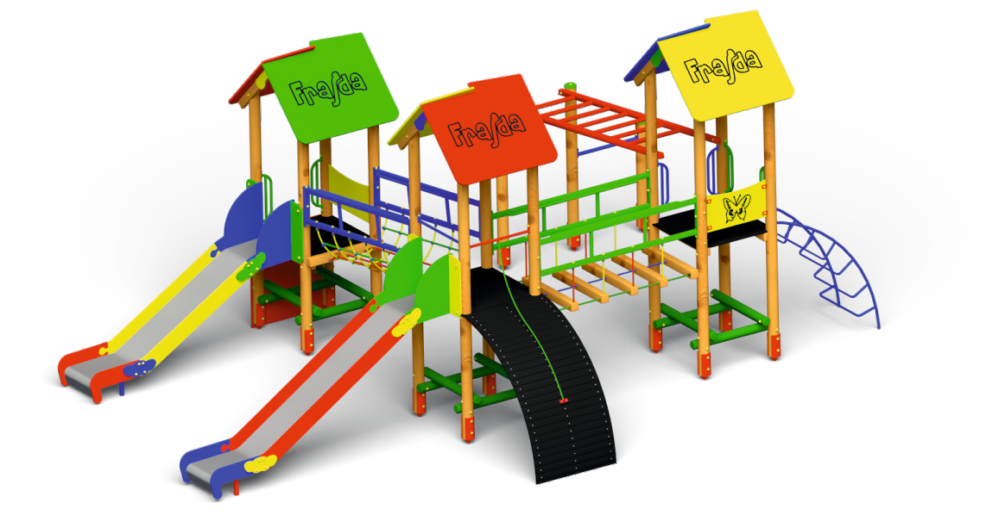

Rys. 1. Przykładowy zestaw zabawowy
2) Sześciokąt wielofunkcyjny - Stopnica
Elementy nośne zestawu wykonane z metalu zabezpieczonego antykorozyjnie i malowanego proszkowo. Elementy mocowań wykonane ze stali węglowej konstrukcyjnej malowane proszkowo lub ocynkowane. Wszystkie połączenia śrubowe wykonane z użyciem elementów ocynkowanych, a ich końce zabezpieczone plastikowymi kapslami, poprawiającymi bezpieczeństwo.

W skład zestawu wchodzi minimum:

Drabinka 1 szt.
Drążki do akrobacji 1 szt.
Rączki gimnastyczne 1 szt.
Pajęczyna 1 szt.
Ścianka wspinaczkowa 1 szt.
Lina 1 szt.
Przeplotnia łańcuchowa 1 szt

Minimalne wymiary urządzenia (wys x szer x dł) [ m ] 1,9 x 2,8 x 3,0
krytyczna wysokość upadku (HIC) 1,9 m ± 10 %
Zestaw posiada certyfikat zgodności z normą PN-EN 1176
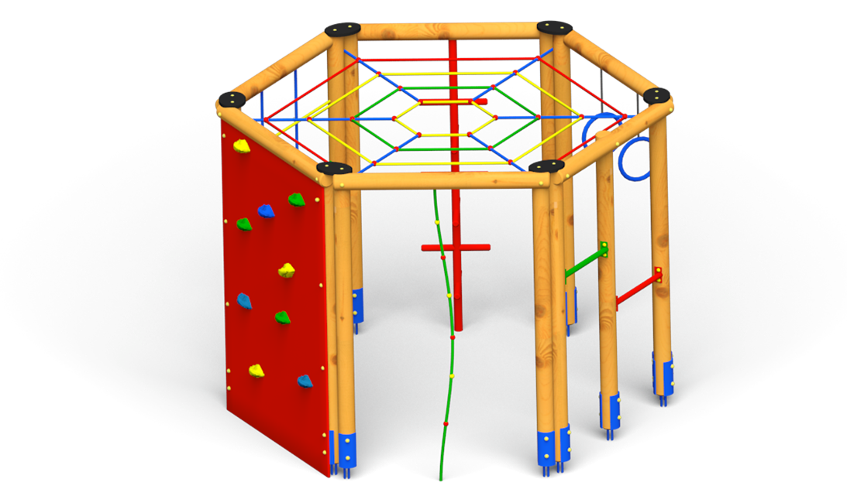
Rys. 2. Przykładowy sześciokąt wielofunkcyjny
3. Zestaw zabawowy - Białoborze
Elementy nośne zestawu wykonane z metalu zabezpieczonego antykorozyjnie i malowanego proszkowo. Ślizgawki wykonane z laminatu i metalu spełniają wymogi normy PN-EN 1176. Dachy, bariery ochronne wykonane z płyty HDPE odpornej na warunki atmosferyczne. Trapy wykonane ze sklejki drewna liściastego, wodoodpornej, antypoślizgowej. Elementy mocowań wykonane ze stali węglowej konstrukcyjnej malowane proszkowo lub ocynkowane. Wszystkie połączenia śrubowe wykonane z użyciem elementów ocynkowanych, a ich końce zabezpieczone plastikowymi kapslami, poprawiającymi bezpieczeństwo

W skład zestawu wchodzi minimum:

Wieża 4-kątna z dachem - 1 szt.
Zjeżdżalnia metalowa 1 szt.
Drabinka 1 szt.
Przeplotnia linowa 1 szt.
Wieża 4-kątna bez dachu 2 szt.
Drabinka pionowa 1 szt.

Minimalne wymiary urządzenia (wys x szer x dł) [ m ] 3,0 x 4,0 x 4,5
krytyczna wysokość upadku (HIC) 1,9 m ± 10 %
Zestaw posiada certyfikat zgodności z normą PN-EN 1176

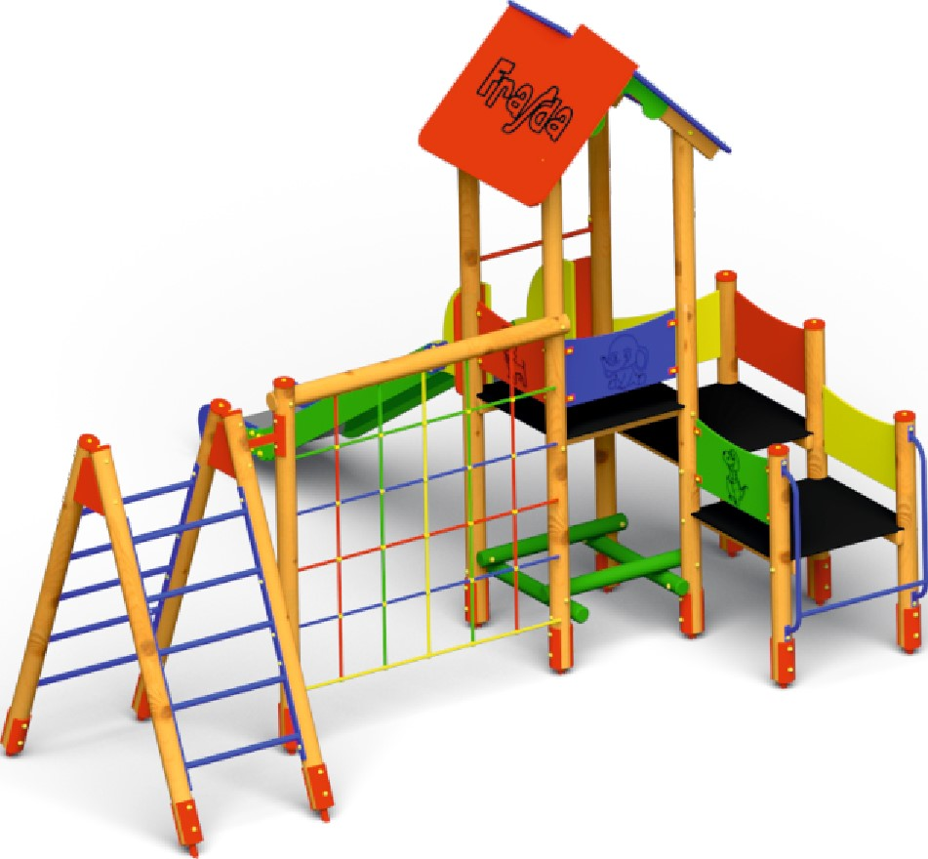

Rys. 3. Przykładowy zestaw zabawowy

4) Zestaw zabawowy - Smogorzów
Elementy nośne zestawu wykonane z metalu zabezpieczonego antykorozyjnie i malowanego proszkowo. Ślizgawki wykonane z metalu, dachy, bariery ochronne wykonane z płyty HDPE odpornej na warunki atmosferyczne. Elementy mocowań wykonane ze stali węglowej konstrukcyjnej malowane proszkowo lub ocynkowane. Wszystkie połączenia śrubowe wykonane z użyciem elementów ocynkowanych, a ich końce zabezpieczone plastikowymi kapslami, poprawiającymi bezpieczeństwo.
W skład zestawu wchodzi minimum:
Wieża 4-kątna z dachem 1 szt.
Zjeżdżalnia metalowa 1 szt.
Drabinka A - szczeblowa 1 szt.
Przeplotnia linowa 1 szt.
Drabinka pozioma 1 szt.
Drabinka krzyżakowa 1 szt.
Pajęczyna linowa 1 szt.
Wieża 4-kątna bez dachu 1 szt.
Minimalne wymiary urządzenia (wys x szer x dł) [ m ] 3,0 x 6,0 x 7,0
krytyczna wysokość upadku (HIC) 1,8 m ± 10 %
Zestaw posiada certyfikat zgodności z normą PN-EN 1176

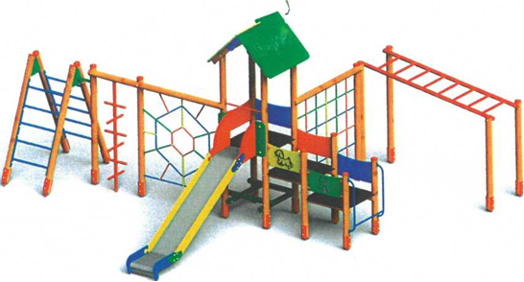
Rys. 4. Przykładowy zestaw zabawowy

5) Huśtawka podwójna metalowa z bocianim gniazdem Białoborze, Jastrzębiec, Strzałków
Jedno siedzisko płaskie oraz jedno „bocianie gniazdo”. Elementy nośne zestawu wykonane z metalu zabezpieczonego antykorozyjnie i malowanego proszkowo. Połączenia śrubowe wykonane z użyciem elementów ocynkowanych, końce zabezpieczone plastikowymi kapslami, poprawiającymi bezpieczeństwo.
Minimalne wymiary urządzenia (wys x szer x dł) [ m ] 2,00 x 1,9 x 5,0
Huśtawka posiada certyfikat zgodności z normą PN-EN 1176
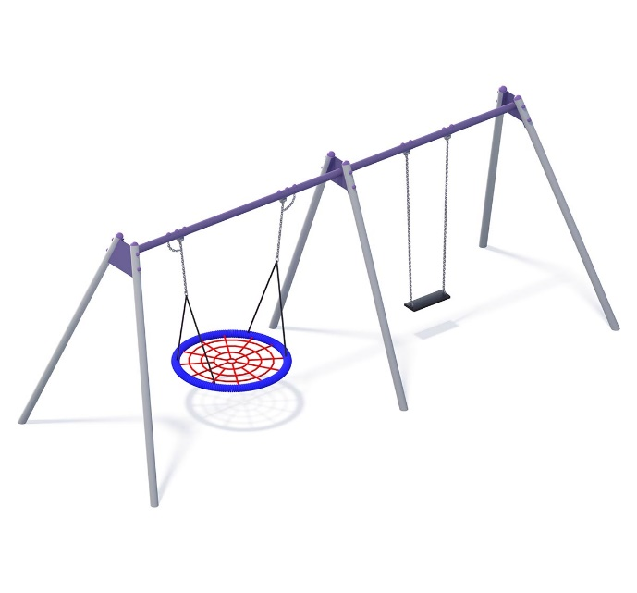
Rys. 5. Przykładowa huśtawka podwójna z „bocianim gniazdem”

